ФОНД СОХРАНЕНИЯ ИСТОРИЧЕСКОЙ ПАМЯТИ  И ПОДДЕРЖКИ ПАТРИОТИЧЕСКИХ ИНИЦИАТИВ  «МИР РАДИ ЖИЗНИ» | 109004, г. Москва, Шелапутинский пер., д.6, стр.3  Тел.: +7 499 753-75-49  +7 985 765-42-27  E-mail:mrzh.info@yandex.ru,  www.mrzh.ru

Исх.1036/МРЖ
от 19.11.2016 г.

К 75-ЛЕТИЮ БИТВЫ ПОД МОСКВОЙ
«Вся Родина встала заслоном,
Нам биться с врагом до конца,
Ведь пояс твоей обороны
Идет через наши сердца!»

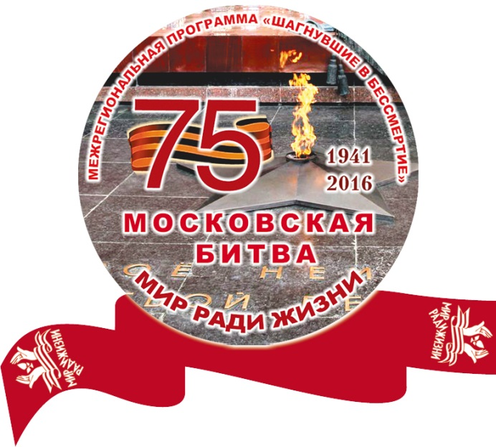

ПРИГЛАШАЕМ
директоров школ, гимназий, лицеев, колледжей,
кадетских училищ, педагогов вузов
принять участие в организации и проведении
«выездных уроков истории»

В рамках межрегиональной программы «ШАГНУВШИЕ В БЕССМЕРТИЕ», в декабре 2016 г. и январе 2017 г. планируются акции-поездки историко-познавательной направленности военно-патриотической тематики в формате «выездных уроков истории», посвященные 75-летию Московской битвы.

Предлагаемые маршруты
Однодневные акции-поездки в декабре:
1. «Герои битвы под Москвой – мои герои» (по Подмосковью), стоимость – 2850 руб./ чел. (включая транспорт, экскурсии, цветы, питание, мед. сопровождение).
Маршруты:
А. Москва – Дубосеково (мемориал героям-панфиловцам) – Волоколамск (музей) – Деньково (могила Д. Лавриненко) – Снегири (мемориал сибирякам и др.) – Москва.
Б. Москва – Крюково – Шолохово (музей Т-34) – Дмитров – Яхрома – Москва.
2. «Сильные духом – верные Родине» (по Москве), стоимость 2500 руб./чел. (включая транспорт, экскурсии, цветы, питание, мед. сопровождение). С посещением Музея обороны Москвы, Центрального Музея Вооруженных Сил, Новодевичьего кладбища (возложение цветов к захоронениям И. Панфилова, В. Талалихина, Л. Доватора, З. Космодемьянской и др.), возложение цветов к Национальному мемориалу «Могила Неизвестного солдата».
Даты поездок: 3 (4), 10 (11), 17 (18), 24 (25).
Заявки и оплата на декабрь – до 30 ноября 2016 г.
Двухдневные акции-поездки в январе:
1. «На защите Тулы», по боевому пути 112-й ТД, стоимость 6000 руб./чел. (включая транспорт, экскурсии, цветы, питание, мед. сопровождение, ночлег в 2-3-местных номерах, символика).
Маршрут: Москва – Чехов – Серпухов – Ясногорск – Тула (Ясная Поляна) – Кашира – Москва.
2. «На рубежах бессмертия», стоимость 6000 руб./чел. (включая транспорт, экскурсии, цветы, питание, мед. сопровождение, ночлег в 2-3-местных номерах, символика).
Маршрут: Москва – Шолохово (музей Т-34) – Дмитров – Яхрома – Солнечногорск – Тверь – Клин – Зеленоград – Москва
3. «Эстафета народной памяти», стоимость 6000 руб./чел. (включая транспорт, экскурсии, цветы, питание, мед. сопровождение, ночлег в 2-3-местных номерах, символика).
Маршрут: Москва – Волоколамск – Можайск (Бородино) – Петрищево – Акулово – Москва.
4. «Герои моей страны – мои герои. Вяземский котел», стоимость 6000 руб. чел. (включая транспорт, экскурсии, цветы, питание, мед. сопровождение, ночлег в 2-3-местных номерах, символика).
Маршрут: Москва – Вязьма (Хмелита) – Гагарин – Можайск (Бородино) – Петрищево – Москва.
Даты поездок: 4-5, 7-8.
Заявки и оплата на январь – до 7 декабря 2016 г.
Принимаются групповые заявки от школ, гимназий, лицеев, колледжей, кадетских училищ, вузов. Для школьников и учащихся возраст не менее 14 лет.

Справочно: фонд «МИР РАДИ ЖИЗНИ» специализируется на «выездных уроках истории» историко-познавательной направленности и военно-исторической тематике. Осуществляет туристско-экскурсионные поездки патриотической направленности с 2011 г. по России, в Республику Беларусь, ближнее и дальнее зарубежье (см. www.mrzh.ru). За 5 лет в экскурсиях и мемориальных мероприятиях приняло участие более 2000 человек из 15 регионов России.

Справки по телефону: + 7 499 7537549,
e-mail: mrzh.info@yandex.ru.
С искренним уважением,
президент фонда «МИР РАДИ ЖИЗНИ» Новиков А.А.

